Башҡортостан Республикаһы  Мәләүез районы  муниципаль район хакимиәте  Башҡортостан Республикаһы  Мәләүез районы муниципаль районын 24-се «Тирмәкәй»  ҡатнаш төрҙәге балалар баҡсаһы мәктәпкәсә белем  биреү автономиялы  муниципаль учреждениеһы  (БР Мәләүез районы МР 24-се «Тирмәкәй» ҡатнаш төрзәге Б/б МББАМУ)  453854, Рәсәй, Башҡортостан Республикаһы, г. Мәләүез,  Костромская урамы, 20 | 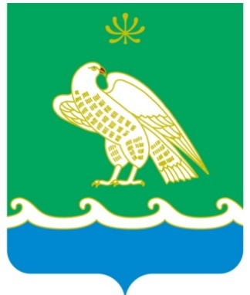 | Администрация  муниципального района  Мелеузовский район  Республики Башкортостан  Муниципальное автономное дошкольное образовательное учреждение комбинированного вида  Детский сад № 24 «Теремок»  муниципального района Мелеузовский район Республики Башкортостан  (МАДОУ комбинированного вида  Д/с № 24 «Теремок» МР Мелеузовский район РБ)  453854, Россия, Республика Башкортостан, г. Мелеуз,  ул. Костромская, 20

ОГРН 1020201848006 ОКПО 52991879 БИК 018073401 ИНН/КПП 0263007616/026301001
E-mail mdou24@meleuz-obr.ru САЙТ https://mdou24.02edu.ru/

Плата за проживание в общежитии не взимается в связи с его отсутствием.

